9. Používání sociálních médií
Sociální média jsou on-line nástroje umožňující jejich uživatelům zakládat profily, jejichž prostřednictvím komunikují s ostatními uživateli, mohou s nimi sdílet informace či multimediální obsah. Sdílený obsah
je zpravidla předmětem komentářů či diskuzí s dalšími uživateli. Firmy využívající sociální média mají založený vlastní uživatelský profil, účet či licenci na některém z typů sociálních médií. Sociální média jsou využívána prostřednictvím internetu a komunikačních platforem, jež umožňují online vytváření a výměnu informací se zákazníky, dodavateli, partnery nebo zaměstnanci.

Hlavní zjištění
- K aktivnímu používání sociálních médií se v lednu 2016 přihlásila třetina firem s více než deseti zaměstnanci. Stejně jako u mnoha dalších ukazatelů, i zde dominovaly subjekty v největší velikostní kategorii (sociální média aktivně využívalo v lednu 2016 téměř 60 % velkých a 31 % malých firem).
- Odkaz na profil firmy na sociálních médiích má svých webových stránkách čtvrtina všech firem (tj. více než 70 % firem využívajících některé ze sociálních médií). Mají ho relativně nejčastěji firmy poskytující ubytování a také cestovní agentury a kanceláře. Odkaz na profil firmy na některém ze sociálních médií mají nejméně často naopak subjekty z oboru doprava a skladování či ze stavebnictví.
- Zdaleka nejvíce využívaným typem sociálních médií byly v lednu 2016 mezi českými firmami sociální sítě (Facebook, LinkedIn apod.), na nichž mělo vlastní účet 30 % ze všech subjektů (tj. téměř 90 % firem využívajících sociální média). Aktivní využívání sociálních sítí přiznávají nejčastěji subjekty, jejichž hlavní ekonomickou činností je poskytování ubytování, provozování cestovních agentur a kanceláří, činnosti v oblasti vydavatelství či maloobchod. Sociální sítě naopak nejméně využívají subjekty z odvětví stavebnictví, doprava a skladování výroba a rozvod energií, plynu, vody a tepla či průmyslová odvětví.
- O něco více než desetina firem (tj. třetina subjektů aktivně využívajících sociální média) aktivně využívá média umožňující sdílení multimediálního obsahu (např. YouTube). Kanál YouTube a jemu podobné využívají častěji firmy zabývající se činnostmi v oblasti vydavatelství, filmu a televizních programů, dále také velkoobchod či cestovní agentury a kanceláře.
- Jen zlomek firem byl v lednu 2016 zapojen do firemních blogů či mikroblogů (např. Twitter). Aktivní využívání tohoto typu sociálních médií přiznalo necelých 6 % subjektů v České republice (což je necelá více než 16% firem aktivně využívajících sociální média). Častěji jde opět o velké subjekty a z hlediska převažující ekonomické činnosti o firmy zabývající se informačními a komunikačními činnostmi nebo profesními, vědeckými a technickými činnostmi (spadají sem právní, architektonické či např. výzkumné činnosti). Častější vytváření firemních blogů vidíme také u firem poskytujících ubytování či u cestovních agentur a kanceláří. Z průmyslových odvětví je to nejčastěji výroba PC.
- Jen velmi malá část subjektů využívá webových encyklopedických stránek typu „wiki“ (5 % ze všech firem, 14 % z firem využívajících sociální média). Častěji jsou to opět velké firmy a z hlediska odvětví především ty, které působí v oblasti informačních technologií.
- Jeden typ sociálních médií, nejčastěji sociální sítě, používají dvě třetiny firem, nejčastěji malé subjekty s 10 až 49 zaměstnanci (70 %). Z hlediska odvětví nacházíme více než 80 % subjektů používající pouze jeden typ sociálních médií ve stravování a pohostinství a také v potravinářském, nápojovém
a tabákovém průmyslu. Třetina firem používá dva či dokonce více než dva typy sociálních médií. Nejčastěji jsou to větší firmy a subjekty působící v informačních a komunikačních činnostech.

Graf 9.1: Typy sociálních médií aktivně používaných firmami* v ČR
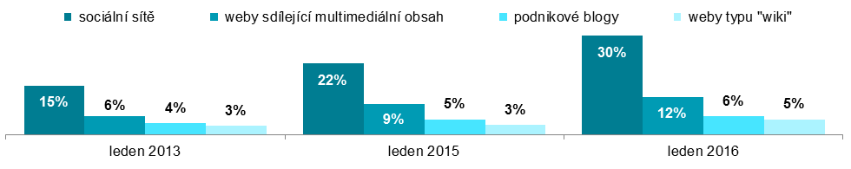
*podíl na celkovém počtu firem v dané velikostní a odvětvové skupině v daných letech (v %)
Tab. 9.1: Firmy v ČR a sociální média, leden 2016
a) podíl na celkovém počtu firem v dané velikostní a odvětvové skupině (v %)
 | firmy aktivně používající sociální média | firmy mající na webových stránkách odkaz na profil | typ využívaného sociálního média
 |  |  | sociální sítě | podnikové blogy | sdílení multimediálního obsahu | typu "wiki"
Firmy celkem (10+) | 34,0 | 24,0 | 30,3 | 5,6 | 11,5 | 4,6
Velikost firmy
10–49 zaměstnanců | 31,4 | 21,5 | 27,7 | 4,4 | 9,6 | 3,8
50–249 zaměstnanců | 40,5 | 31,5 | 37,5 | 8,9 | 15,9 | 6,2
250 a více zaměstnanců | 58,0 | 42,7 | 53,2 | 16,0 | 28,2 | 15,0
Odvětví (ekonomická činnost)
Zpracovatelský průmysl | 26,2 | 19,2 | 22,8 | 2,9 | 9,7 | 3,2
Výroba a rozvod energie, plynu, tepla | 18,7 | 13,3 | 16,0 | 2,6 | 9,4 | 2,0
Stavebnictví | 22,5 | 10,3 | 17,3 | 2,2 | 7,4 | 4,5
Obchod; opravy motorových vozidel | 41,9 | 31,3 | 38,1 | 6,8 | 16,8 | 3,8
Doprava a skladování | 21,7 | 9,2 | 20,6 | 2,5 | 2,9 | 2,6
Ubytování, stravování a pohostinství | 56,7 | 46,9 | 56,6 | 6,7 | 10,6 | 2,6
Informační a komunikační činnosti | 71,3 | 52,5 | 60,0 | 28,9 | 30,4 | 32,6
Činnosti v oblasti nemovitostí | 30,7 | 22,1 | 25,9 | 4,3 | 6,8 | 4,3
Profesní, vědecké a technické činnosti | 39,8 | 28,5 | 35,0 | 10,8 | 11,8 | 7,1
Administrativní a podpůrné činnosti | 34,8 | 23,1 | 32,2 | 6,2 | 11,6 | 2,2

Tab. 9.1: Firmy v ČR a sociální média, leden 2016
b) podíl na celkovém počtu firem využívajících sociální média v dané velikostní a odvětvové skupině (v %)
 | firmy mající na webových stránkách odkaz na profil | firmy využívající jeden typ sociálního média | typ využívaného sociálního média
 |  |  | sociální sítě | podnikové blogy | sdílení multimediálního obsahu | typu "wiki"
Firmy celkem (10+) | 70,7 | 64,9 | 89,2 | 16,5 | 33,7 | 13,7
Velikost firmy
10–49 zaměstnanců | 68,4 | 69,5 | 88,1 | 13,9 | 30,7 | 12,1
50–249 zaměstnanců | 77,8 | 55,2 | 92,6 | 22,0 | 39,3 | 15,2
250 a více zaměstnanců | 73,6 | 43,8 | 91,7 | 27,5 | 48,6 | 25,8
Odvětví (ekonomická činnost)
Zpracovatelský průmysl | 73,4 | 65,4 | 87,0 | 11,1 | 37,2 | 12,1
Výroba a rozvod energie, plynu, tepla | 71,1 | 58,2 | 85,6 | 13,9 | 50,3 | 10,8
Stavebnictví | 46,0 | 71,1 | 76,9 | 9,6 | 32,8 | 20,0
Obchod; opravy motorových vozidel | 74,8 | 61,4 | 91,0 | 16,3 | 40,1 | 9,0
Doprava a skladování | 42,2 | 82,8 | 94,5 | 11,3 | 13,5 | 12,0
Ubytování, stravování a pohostinství | 82,6 | 76,0 | 99,8 | 11,8 | 18,6 | 4,5
Informační a komunikační činnosti | 73,7 | 39,0 | 84,2 | 40,6 | 42,6 | 45,7
Činnosti v oblasti nemovitostí | 72,1 | 76,9 | 84,4 | 14,0 | 22,1 | 14,2
Profesní, vědecké a technické činnosti | 71,8 | 63,0 | 88,1 | 27,2 | 29,6 | 17,7
Administrativní a podpůrné činnosti | 66,2 | 65,8 | 92,4 | 17,7 | 33,2 | 6,3

Graf 9.2: Firmy* a sociální média, leden 2016
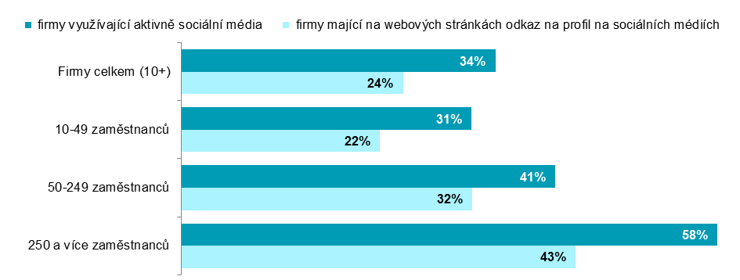
*podíl na celkovém počtu firem v dané velikostní a odvětvové skupině v daných letech (v %)

Graf 9.3: Aktivní využívání sociálních sítí ve firmách, leden 2016
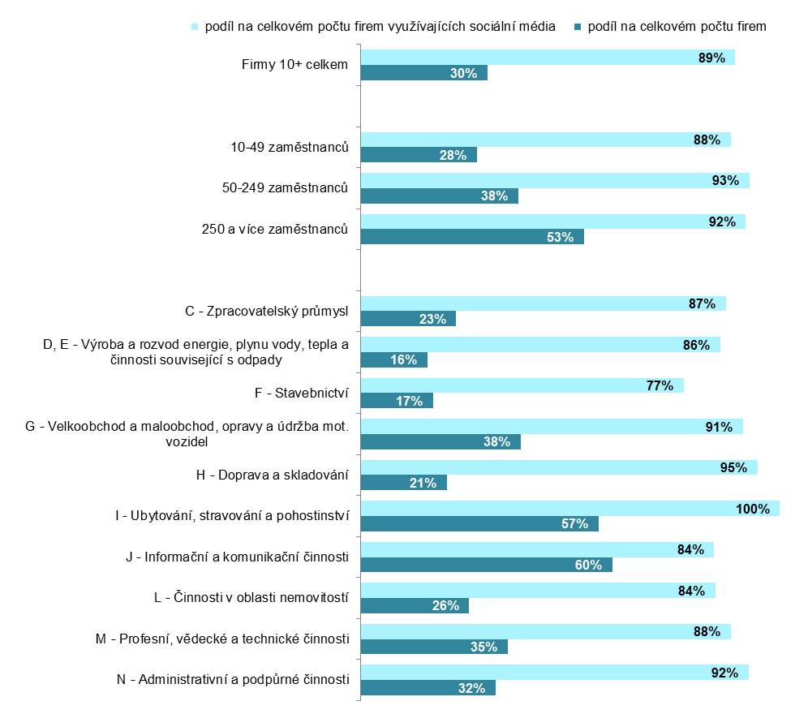
Graf 9.4: Využívání sociálních médií ve firmách** (rozdíly podle vybraných odvětví), leden 2016
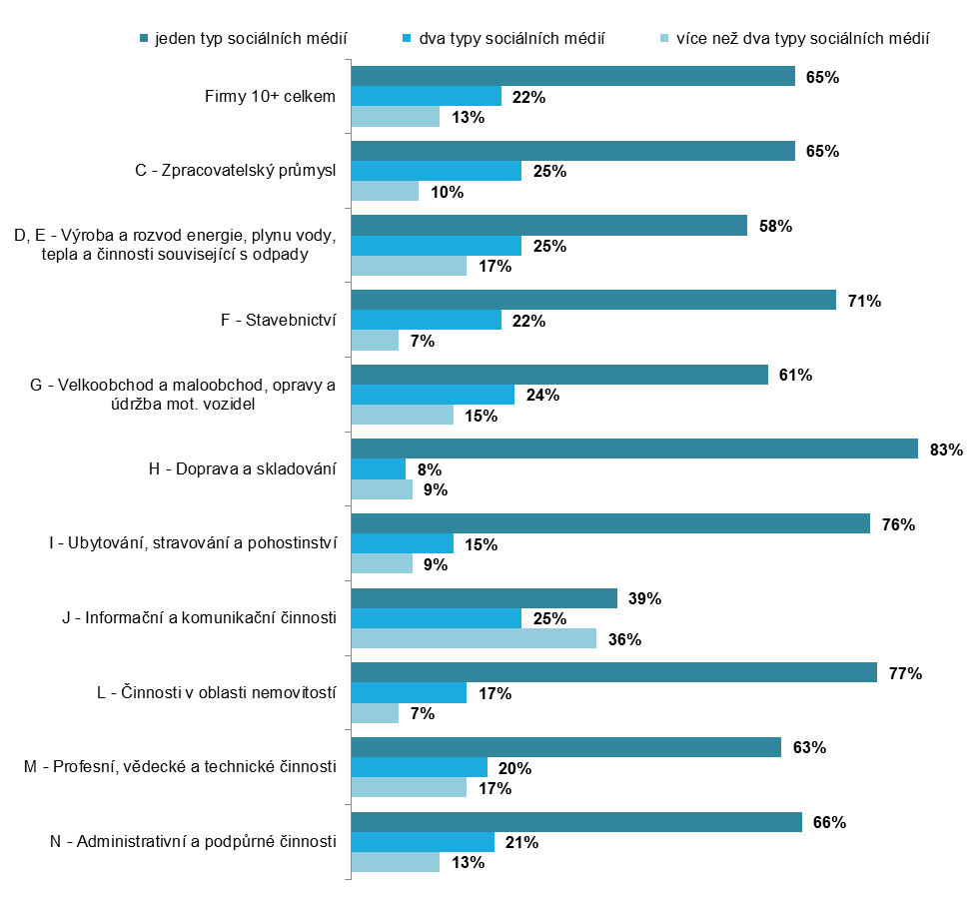
**podíl na celkovém počtu firem využívajících sociální média v dané velikostní a odvětvové skupině (v %)

Zdroj: Český statistický úřad 2016

